Додаток
до рішення Київської міської ради
від _____________ № _____________
План-схема
до дозволу на розроблення проєкту землеустрою щодо відведення земельної ділянки

клопотання | від 03.04.2024 № 572001061
кадастровий номер земельної ділянки | 8000000000:69:264:0022
юридична/фізична особа | ТОВАРИСТВО З ОБМЕЖЕНОЮ ВІДПОВІДАЛЬНІСТЮ «ГІЛЬДІЯ НЕРУХОМОСТІ»
адреса земельної ділянки | м. Київ, р-н Солом'янський, просп. Відрадний, 105
вид землекористування | оренда
заявлене цільове призначення | для розміщення, обслуговування об'єктів транспортної інфраструктури (заїзди/ виїзди)
площа | 0,0459 га
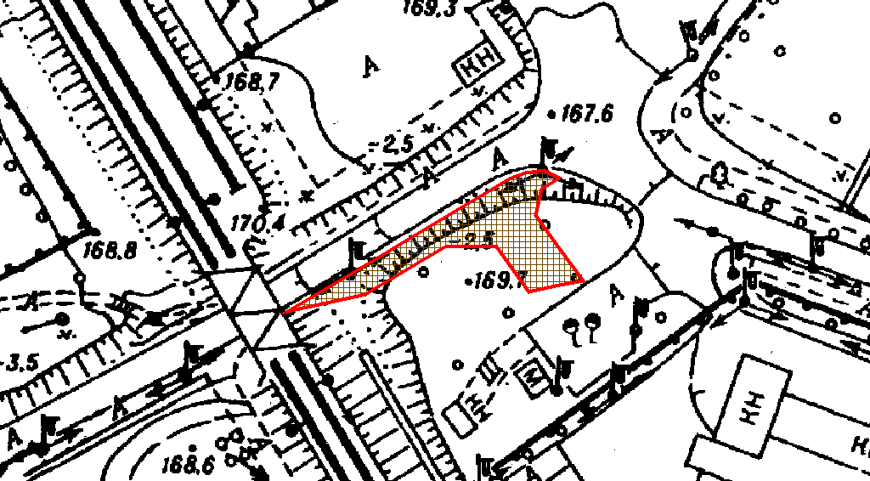
Київський міський голова | Віталій КЛИЧКО

